♦ Kompenzace účiníku
E L B E K

♦ Regulace 1/4 hod. maxima
♦ Analýzy sítí NN a VN
♦ Rozváděče NN
♦ Energetické audity a poradenství

Kompenzační a dekompenzační rozváděče NN typu
KM, RC a RK o výkonu 10 až 1500 kvar

SEZNÁMENÍ S VÝROBKEM

Kompenzační rozváděč typu KM,RC a RK je určen pro automatické řízení účiníku malých a velkých odběratelů elektrické energie.
Rozváděč se umístí do prostředí v souladu s technickými podmínkami :
- rozvaděč lze připojit pouze na síť, pro kterou je určen (viz parametry na výrobním štítku)
- teplota okolního prostředí musí být s ohledem na použité komponenty v rozmezí -20 až +35 °C
- nadmořská výška do 1000 m
- efektivní hodnota napětí nesmí v místě připojení přestoupit dlouhodobě hodnotu 1,1*U_{N}
- efektivní hodnota proudu nesmí přestoupit hodnotu 1,3 * I_{N}
- rozváděče jsou určeny pro provozy s nízkým harmonickým zkreslením napětí
- umístění rozváděče je nutné volit s ohledem na stupeň krytí rozváděče (IP kód)
- musí být dodrženy pokyny pro montáž, obsluhu a údržbu (doporučujeme zaznamenávat všechny úpravy, opravy, revize apod. do provozního sešitu zařízení)

KONSTRUKCE ROZVÁDĚČE

Kondenzátorová baterie je zabudována do oceloplechových skříní STA,QA (s dveřmi a zády ) (šířka x výška x hloubka) se stupněm krytí IP40-IP54. Standardně je rozvaděč vyráběn do výkonu 1500 kvar. Na vstupu je osazen hlavní vypínač, jistič nebo pojistkový odpínač (na přání zákazníka nebude osazen). Na jejich svorky je možné připojit silové přípojnice nebo kabel, a to jak vrchem, tak spodem.
Doporučujeme měděné přívodní vodiče dimenzované dle platných norem s ohledem na protékající proud a charakter zátěže. Každý stupeň baterie je jištěn výkonovými pojistkami s charakteristikou "gG", které jsou umístěny v pojistkových odpínačích. Napájení regulátoru a ovládacích obvodů cívek stykačů, případně i ventilátorů je také jištěno výkonovými pojistkami s charakteristikou "gG". Kondenzátorové stupně jsou spínány stykači s odporovým spínáním, které výrazně omezí přechodové děje vznikající při spínání kondenzátorů. Rozvaděč je osazen samoregeneračními suchými kondenzátory typu MKP a MKPg příslušných výkonů na jmenovité napětí sítě. Dielektrické ztráty těchto kondenzátorů jsou menší než 0,5 W/kvar. Mikroprocesorem řízený regulátor jalové energie je vybavený displejem a má aktivovaný potřebný počet stupňů, které jsou spínány v navolené váze (výkonový poměr kondenzátorů v jednotlivých stupních). Regulátor je vybaven ještě dalšími funkcemi, jako je například kontrola úrovně napájecího napětí, automatická inicializace, kontrola proudu tekoucího v obvodu měřícího transformátoru proudu (dále jen MTP), zobrazení počtu sepnutí jednotlivých stupňů, zkracování a prodlužování času odezvy, měření proudů v jednotlivých stupních rozváděče, možnost spínání tzv. “kruhovým způsobem" (to znamená, že je připojen stupeň , který nejdéle odpočíval a je odpojen stupeň, který pracoval nejdéle - to zaručuje rovnoměrné opotřebení kondenzátorů i spínacích prvků) nebo v řadě.
Dále je regulátor vybaven ochranným časem, který nedovolí sepnout kondenzátor dříve, než poklesne jeho napětí na bezpečnou hodnotu. Po odpojení stupně jsou kondenzátory vybíjeny odpory, které zajistí vybití náboje a pokles napětí na svorkách kondenzátoru na hodnotu menší než 70 V do 3 minuty.
Na přání zákazníka lze na základě dohody vyrobit i atypický rozváděč o jiném výkonu a v jiné váze jednotlivých stupňů. Dále si lze zvolit jiné krytí (ČSN EN 60529), jiné rozměry skříní apod.

UPOZORNĚNÍ PRO UŽIVATELE
Kompenzační rozváděč je standardně vyráběn v krytí IP40. Po otevření dveří je rozváděč ve třídě krytí IP00- nahodilý dotyk, proto je nutné, aby jej obsluhovala osoba odborně způsobilá k této činnosti na elektrickém zařízení.
Při jakékoliv práci a manipulaci s kondenzátory je třeba dbát bezpečnostních předpisů s ohledem na zbytkový náboj kondenzátorů.
Dodavatel vyrobil kompenzační zařízení podle platných norem - ČSN EN 60439-1, ed.2 (ČSN 35 7107) a ČSN 35 7141. Na tento výrobek se poskytuje záruka 24 měsíců od uskutečnění dodávky. Záruka platí za předpokladu, že byly dodrženy podmínky stanovené dodavatelem a shrnuté v kapitole SEZNÁMENÍ S VÝROBKEM.
Záruční povinnost dodavatele zaniká ve všech případech, kdy došlo k zásahům nebo úpravám v provedení rozváděče bez výslovného souhlasu výrobce.
Pro správnou činnost regulátoru a tím i celého kompenzačního rozváděče je nutné dodržet podmínku, že MTP bude umístěn před místo připojení kompenzační baterie, směrem k napájecímu transformátoru.
Při nedodržení této podmínky nebude uznána reklamace.
Parametr "cosϕ " doporučujeme nastavit maximálně na hodnotu 0,99 z důvodu přesnosti měřícího systému regulátoru , která je 1%, což představuje na displeji údaj 0,01 .
V případě použití kompenzačního rozvaděče jako centrální kompenzace vůči fakturačnímu měření (ČEZ,EON,atd. ) doporučujeme si po týdnu provozu provést kontrolní odečet na fakturačním měření a popř. upravit nastavení cosϕ na regulátoru.

POKYNY PRO MONTÁŽ , OBSLUHU A ÚDRŽBU
Kompenzační rozváděč se přepravuje ve svislé poloze, vhodně upevněný nebo ukotvený proti převržení. V místě určení se rozvaděč umístí na podlahu nebo nad kabelový kanál, které svou nosností odpovídají hmotnosti kompenzačního rozváděče. Přívodní vedení se zaústí na hlavní vypínač, jistič nebo pojistkový odpínač a kabel se signálem od MTP (jeho obvod nesmí být při zatížení rozpojen a vlastní MTP musí být umístěn před místem připojení kompenzační baterie směrem k napájecímu transformátoru) se ukončí ve svorkách označených symboly "k" a "l".
Montáž rozvaděče musí být provedena v souladu s normami ČSN 332000-4-41 a ČSN EN 60439 provedení kusových zkoušek výrobcem nezbavuje montážní firmu povinností překontrolovat rozvaděč po jeho dopravě a instalaci v souladu s ČSN60439-1,ed.2 čl.8.1.2.

Pro uvedení do provozu je třeba sepnout hlavní vypínač a dle návodu na použití regulátoru uvést tento do automatické inicializace. Potom může dojít k oživení kompenzace a provedení výchozí revize celého zařízení.

Po uvedení kompenzačního zařízení do provozu jsou nároky na obsluhu a údržbu minimální. Příležitostně se provádí běžná vizuální kontrola a odhalené závady se průběžně odstraňují. Zjišťuje se, zda probíhá automatická regulace, zda není přetavená některá pojistka v silové a nebo ovládací části, zda nejsou v některé části viditelné stopy poškození (poškozená izolace či jednotlivé komponenty, změny způsobené nadměrnou teplotou a přehříváním apod.), zda se v rozvaděči neusazuje nadměrné množství prachu a jiných nečistot, zda je funkční systém nucené ventilace vzduchu (čisté průchozí filtry, plynulé otáčky ventilátoru, funkčnost termostatu).

Při pravidelných revizích dle normy ČSN 331500 po 1-5 letech ( dle prostředí ) se provádějí předepsaná měření, dotahují se všechny proudové spoje, odstraňují se nečistoty /průdyšnost ventilačních mřížek/ a všechny případné jiné závady, kontrolují se kapacitní proudy jednotlivých kondenzátorů, zda nedošlo k úbytku kapacity v důsledku poruchy nebo stárnutí (pokud došlo k poklesu o více než 20 %, musí se kondenzátor vyměnit). Tuto kontrolu lze provádět pomocí regulátoru a v případě paralelního spojení kondenzátorů klešťovým ampérmetrem. Hodnoty jmenovitých proudů použitých kondenzátorů lze vyhledat v katalogu firmy Milan Bekr-ELBEK. (www.elbekcs.cz) nebo snadno vypočítat dle následujícího příkladu:

Parametry kompenzačního kondenzátoru odečtené z typového označení:
MKP 10/400V – jmenovitý výkon kondenzátoru Q = 10 kvar při napětí U = 0,4 kV
Q = U * I * √3 ⇒ I = Q / ( U * √3 ) [ A; kvar; kV; - ]

tzn. MKP 10 : I = 10 / ( 0,4 * √3 ) = 14,4 A

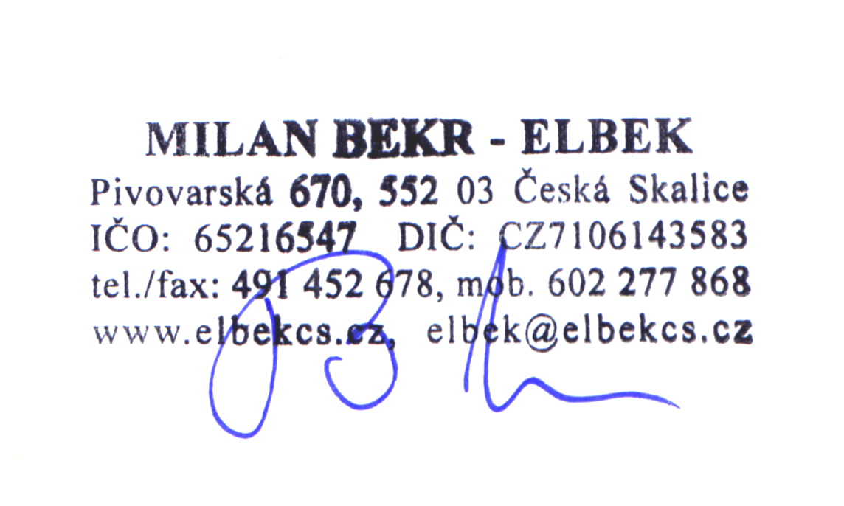

Vyhotovil :
Milan Bekr v Náchodě dne 1.1.2013

